МИНИСТЕРСТВО НАУКИ И ВЫСШЕГО ОБРАЗОВАНИЯ РОССИЙСКОЙ ФЕДЕРАЦИИ
Федеральное государственное бюджетное образовательное учреждение
высшего образования
«КУБАНСКИЙ ГОСУДАРСТВЕННЫЙ УНИВЕРСИТЕТ»
(ФГБОУ ВО «КубГУ»)

Факультет компьютерных технологий и прикладной математики
Кафедра вычислительных технологий

ЛАБОРАТОРНАЯ РАБОТА №7
Дисциплина: Компьютерные сети

Тема: «Динамическая маршрутизация»

Работу выполнил:__________________________________Г. А. Ахвердян

Направление подготовки: 02.03.02 Фундаментальная информатика и информационные технологии
Направленность (профиль): Математическое и программное
обеспечение компьютерных технологий

Преподаватель: ___________________________________Е. А. Нигодин

Цель работы. Изучить алгоритмы динамической маршрутизации.

Ход работы
Для выполнения лабораторной работы, необходимо загрузить топологию из ЛР6.
Затем, на каждом маршрутизаторе нужно убрать команды статической маршрутизации. Рисунок 1.

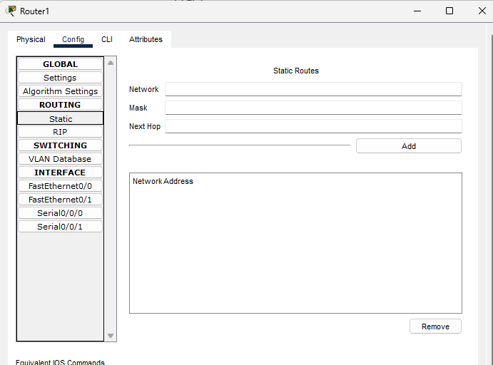Рисунок 1 – Удаление команд статической маршрутизации

Проделываем это же действие для остальных маршрутизаторов.

Далее, на каждом маршрутизаторе нужно проверить правильность загрузки конфигурации командами show cdp neighbors и show ip interface brief. Рисунок 2-7.

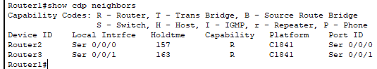
Рисунок 2 – Соседи R1

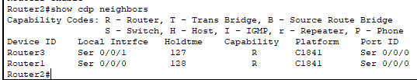
Рисунок 3 – Соседи R2

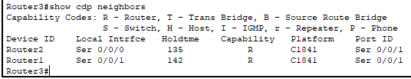
Рисунок 4 – Соседи R3

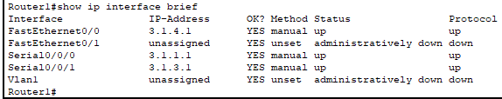
Рисунок 5 – Таблица интерфейсов R1

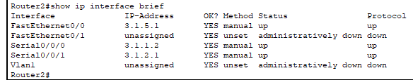
Рисунок 6 – Таблица интерфейсов R2

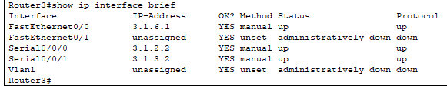
Рисунок 7 – Таблица интерфейсов R3

Следующим шагом, нужно настроить динамическую маршрутизацию на каждом маршрутизаторе по протоколу RIP. Рисунок 8

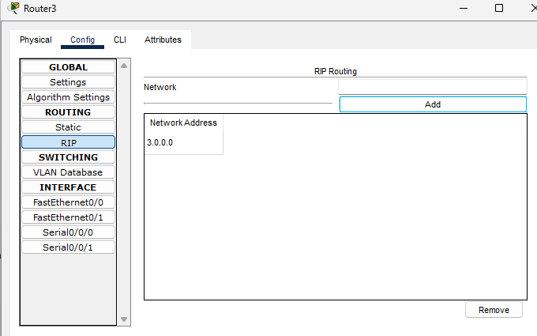
Рисунок 8 – Настройка RIP

Проделываем это же действие для остальных маршрутизаторов.

Теперь необходимо на каждом маршрутизаторе посмотреть таблицу маршрутизации командой show ip route. Рисунок 9-11

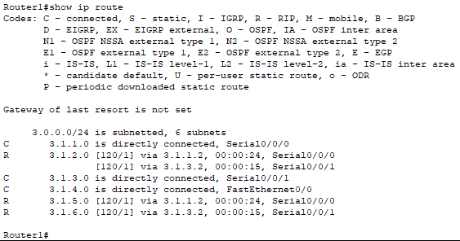
Рисунок 9 – Таблица R1

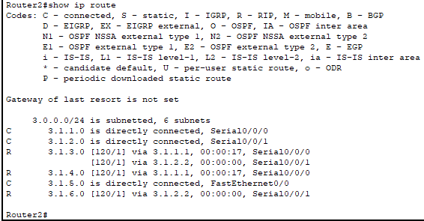
Рисунок 10 – Таблица R2

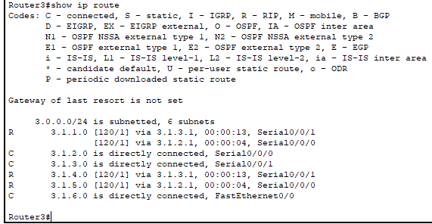
Рисунок 11 – Таблица R3

Далее, на каждом компьютере нужно выполнить команды трасировки tracert других компьютеров. Рисунок 12-17

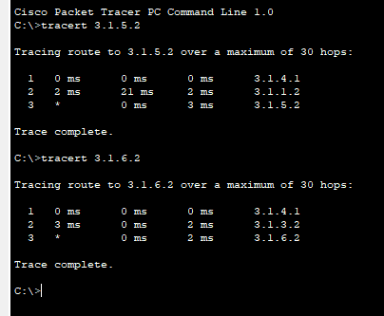
Рисунок 12 – Трассировки с PC1

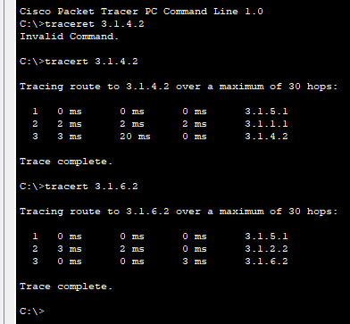
Рисунок 13 – Трассировки с PC2

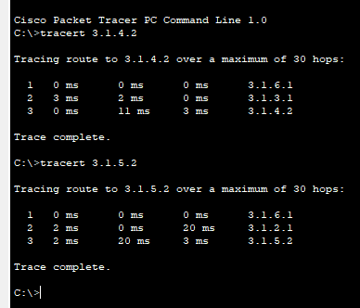
Рисунок 14 – Трассировки с PC3

Отключим на маршрутизаторе Router1 последовательный интерфейс serial0. Рисунок 15.
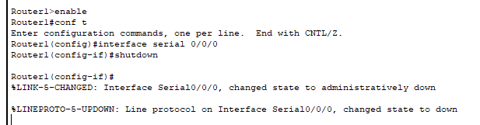Рисунок 15 – Отключение интерфейса

После обновления маршрутной информации, на каждом маршрутизаторе посмотреть таблицу маршрутизации. Рисунок 16-18.

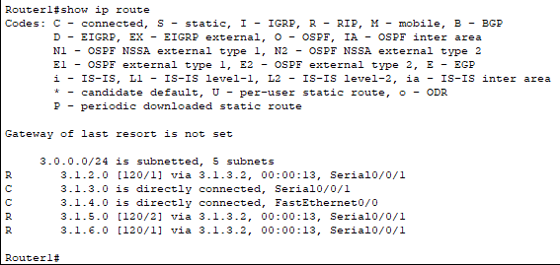
Рисунок 16 – Таблица R1

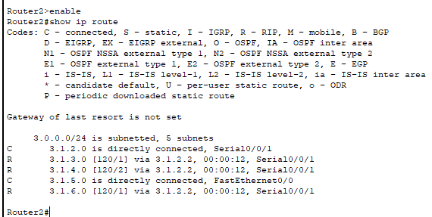
Рисунок 17 – Таблица R2

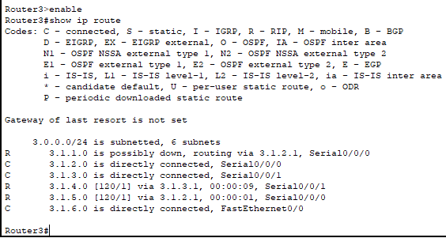
Рисунок 18 – Таблица R3

На каждом компьютере выполните команды трассировки tracert других компьютеров. Рисунок 19-21.

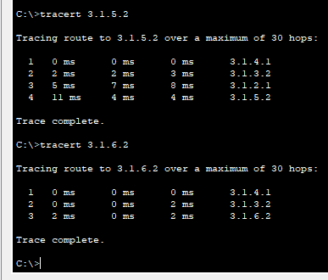
Рисунок 19 – Трассировки с PC1

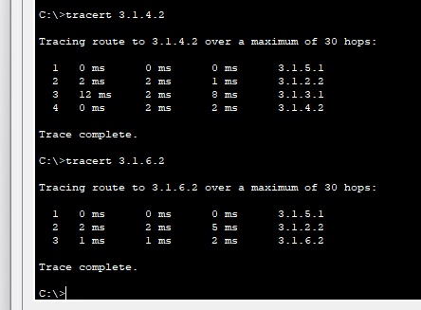
Рисунок 20 – Трассировки с PC2

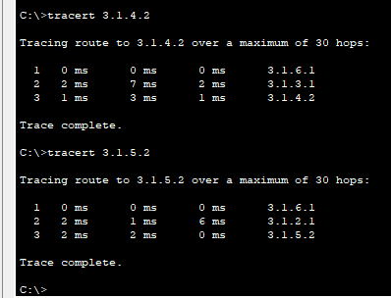
Рисунок 21 – Трассировки с PC3

Отключите RIP. Рисунок 22.
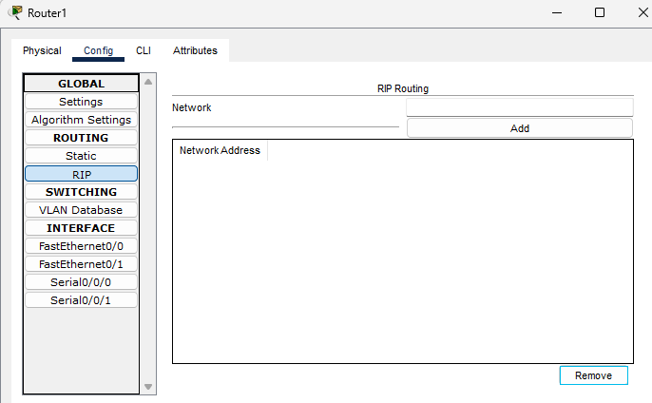
Рисунок 22 – Отключение RIP

Настройте на каждом маршрутизаторе динамическую маршрутизацию по протоколу IGRP. Рисунок 23.

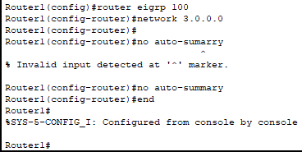
Рисунок 23 – Настройка EIGRP

Теперь можно посмотреть таблицу маршрутизации на каждом роутере. Результаты показаны на рисунках 24–26.

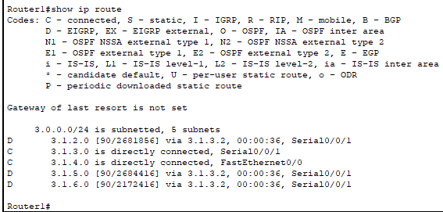
Рисунок 24 – Таблица R1

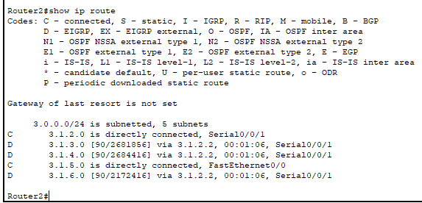
Рисунок 25 – Таблица R2

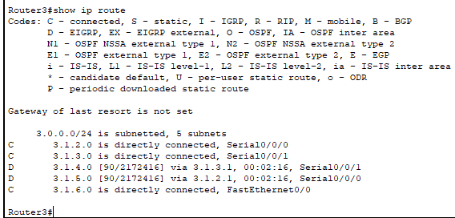
Рисунок 26 – Таблица R3

На каждом компьютере выполните команды трассировки tracert других компьютеров. Рисунок 27-29.
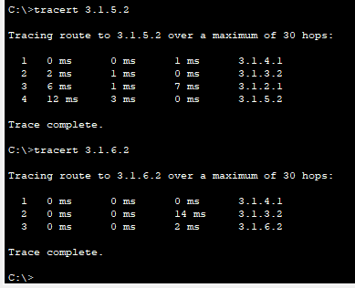
Рисунок 27 – Трассировки с PC1

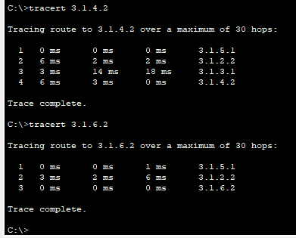
Рисунок 28 – Трассировки с PC2

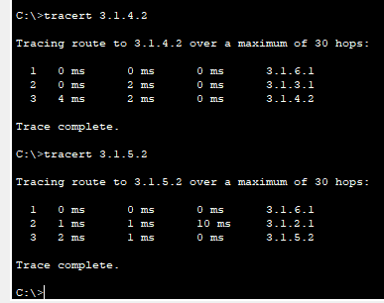
Рисунок 29 – Трассировки с PC3

Отключите IGRP. Рисунок 30.
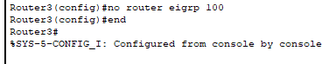
Рисунок 30 – Отключение EIGRP

настройте на каждом маршрутизаторе динамическую маршрутизацию по протоколу OSPF. Рисунок 31.
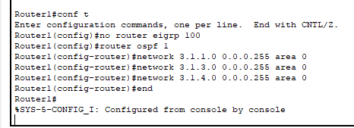
Рисунок 31 – Настройка OSPF

На каждом маршрутизаторе посмотреть таблицу маршрутизации командой show ip route. Рисунок 32–34.

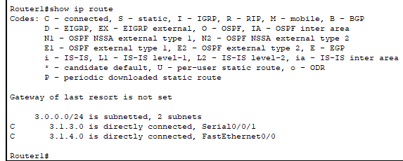
Рисунок 32 – Таблица R1

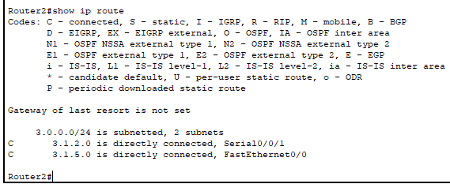
Рисунок 33 – Таблица R2

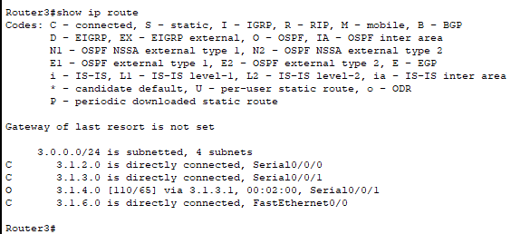
Рисунок 34 – Таблица R3

На каждом компьютере выполните команды трассировки tracert других компьютеров. Рисунки 35–37.

Рисунок 35 – Трассировки с PC1

Рисунок 36 – Трассировки с PC2

Рисунок 37 – Трассировки с PC3

Вывод
Освоены принципы динамической маршрутизации и получены навыки настройки динамических маршрутов на маршрутизаторах.

